
责任编辑：金玉女
电 话：86-010-85725030
传 真：86-010-85725399
编辑邮箱：jyn@chinaccm.com
地址：北京市朝阳区高碑店古家具一条街1616号（邮编：100124）



目 录

中华商务网甲醇周度报告 - 3 -
甲醇价格周对比及走势图 - 3 -
甲醇出厂价格周对比 - 3 -
甲醇市场价格对比 - 7 -
甲醇市场价格走势图 - 8 -
醋酸价格周对比及走势图 - 8 -
醋酸出厂价格对比 - 9 -
醋酸市场价格对比 - 9 -
醋酸市场价格走势图 - 10 -
期货市场 - 10 -
开盘： - 10 -
收盘： - 10 -
中商网评 - 11 -
本周国内甲醇市场回顾及后市预测 - 11 -
本周国内冰醋酸市场回顾及后市预测 - 12 -
国际市场 - 13 -
美国甲醇市场现货价格动态 - 13 -
欧美亚甲醇市场现货价格动态 - 13 -
甲醇：欧美亚市场收盘价 - 13 -
甲醇：欧美收盘价格走势图 - 14 -
甲醇：亚洲收盘价格走势图 - 15 -

中华商务网甲醇周度报告

甲醇价格周对比及走势图

甲醇出厂价格周对比
单位：元/吨
地区 | 生产厂家 | 2019/5/30 | 2019/5/23 | 均价涨跌 | 价格类型
东北 | 中煤龙化哈尔滨煤化工有限公司 | 0 | 0 | 0 | 出厂价
东北 | 大庆油田化工有限公司 | 2600 | 2800 | -200 | 出厂价
东北 | 通化化工股份有限公司 | 0 | 0 | 0 | 出厂价
东北 | 锦西天然气化工有限责任公司 | 2175 | 2175 | 0 | 出厂价
东北 | 黑龙江宝泰隆化工 | 2300 | 2300 | 0 | 出厂价
东北 | 黑龙江黑化集团有限公司 | 0 | 0 | 0 | 出厂价
华东 | 上海焦化有限公司 | 2525 | 2525 | 0 | 出厂价
华东 | 兖矿国宏化工 | 2300 | 2320 | -20 | 出厂价
华东 | 兖矿峄山化工有限公司 | 2300 | 2320 | -20 | 出厂价
华东 | 兖矿鲁南化肥厂 | 0 | 0 | 0 | 出厂价
华东 | 安徽三星化工有限责任公司 | 2320 | 2320 | 0 | 出厂价
华东 | 安徽临泉化工股份有限公司 | 2320 | 2380 | -60 | 出厂价
华东 | 安徽昊源化工有限责任公司 | 2360 | 2360 | 0 | 出厂价
华东 | 山东兖矿国际焦化有限公司 | 2300 | 2320 | -20 | 出厂价
华东 | 山东明水大化集团 | 2350 | 2330 | 20 | 出厂价
华东 | 山东润银生物化工 | 2215 | 2215 | 0 | 出厂价
华东 | 山东联盟化工股份有限公司 | 2330 | 2330 | 0 | 出厂价
华东 | 山东鲁西化工集团有限责任公司 | 2170 | 2170 | 0 | 出厂价
华东 | 新能凤凰(滕州)能源公司 | 2350 | 2380 | -30 | 出厂价
华东 | 江苏恒盛化肥有限公司 | 2320 | 2320 | 0 | 出厂价
华东 | 江苏润丰生化有限公司 | 0 | 0 | 0 | 出厂价
华东 | 浙江晋巨化工有限公司 | 0 | 0 | 0 | 出厂价
华东 | 腾州盛隆煤焦化有限责任公司 | 2280 | 2160 | 120 | 出厂价
华中 | 永煤集团濮阳龙宇化工有限责任公司 | 0 | 0 | 0 | 出厂价
华中 | 河南中原大化 | 2175 | 2175 | 0 | 出厂价
华中 | 河南大通化工股份有限公司 | 0 | 0 | 0 | 出厂价
华中 | 河南延化化工有限公司 | 2000 | 2000 | 0 | 出厂价
华中 | 河南心连心化工有限公司 | 2250 | 2300 | -50 | 出厂价
华中 | 河南晋开集团武陟绿宇化工有限公司 | 2225 | 2225 | 0 | 出厂价
华中 | 河南永城龙宇煤化工 | 0 | 0 | 0 | 出厂价
华中 | 河南煤气(集团)义马气化厂 | 2125 | 2125 | 0 | 出厂价
华中 | 河南省卫辉市豫北化工有限公司 | 2270 | 2300 | -30 | 出厂价
华中 | 河南省骏马化工集团有限公司 | 0 | 0 | 0 | 出厂价
华中 | 河南蓝天集团 | 0 | 0 | 0 | 出厂价
华中 | 河南鹤璧宝马化肥厂 | 2200 | 2065 | 135 | 出厂价
华中 | 湖北三宁化工股份有限公司 | 2380 | 2400 | -20 | 出厂价
华中 | 湖北宜化集团有限责任公司 | 0 | 0 | 0 | 出厂价
华中 | 湖北当阳市华强化工有限公司 | 2315 | 2315 | 0 | 出厂价
华中 | 湖南宜化化工有限责任公司 | 0 | 0 | 0 | 出厂价
华北 | 丰喜肥业(集团)股份有限公司 | 2200 | 2200 | 0 | 出厂价
华北 | 大同煤矿集团大优化工有限责任公司 | 1940 | 1940 | 0 | 出厂价
华北 | 山西兰花清洁能源 | 2080 | 2150 | -70 | 出厂价
华北 | 山西天泽煤化工股份有限公司 | 2090 | 2090 | 0 | 出厂价
华北 | 山西建滔万鑫达 | 2400 | 2400 | 0 | 出厂价
华北 | 山西晋丰煤化工有限责任公司 | 2050 | 2050 | 0 | 出厂价
华北 | 山西焦化股份 | 2190 | 2200 | -10 | 出厂价
华北 | 山西长冶建滔潞宝 | 2150 | 2300 | -150 | 出厂价
华北 | 河北唐山中润化工 | 2200 | 2200 | 0 | 出厂价
华北 | 河北旭阳焦化有限公司 | 2300 | 2350 | -50 | 出厂价
华北 | 河北正元化工集团 | 2350 | 2380 | -30 | 出厂价
华北 | 河北金源化工股份有限公司 | 2230 | 2230 | 0 | 出厂价
华北 | 河北金石化肥集团有限责任公司 | 2400 | 2400 | 0 | 出厂价
华北 | 霍州市化学工业有限责任公司 | 0 | 0 | 0 | 出厂价
华南 | 中海石油建滔化工有限公司 | 2445 | 2445 | 0 | 出厂价
华南 | 福建省顺昌富宝实业有限公司 | 2525 | 2525 | 0 | 出厂价
西北 | 兖州煤业榆林能化有限公司 | 2030 | 1960 | 70 | 出厂价
西北 | 内蒙古博源联合化工有限公司 | 0 | 0 | 0 | 出厂价
西北 | 内蒙古庆华集团庆华物流 | 2130 | 2130 | 0 | 出厂价
西北 | 内蒙古苏里格天然气化工股份有限公司 | 0 | 0 | 0 | 出厂价
西北 | 内蒙新奥能源化工有限公司 | 2050 | 1800 | 250 | 出厂价
西北 | 宁夏宝丰能源集团有限公司 | 0 | 0 | 0 | 出厂价
西北 | 巴州东辰工贸有限公司 | 1380 | 1380 | 0 | 出厂价
西北 | 陕西榆林天然气化工有限责任公司 | 1925 | 1925 | 0 | 出厂价
西北 | 陕西渭河煤化工集团有限责任公司 | 2110 | 2070 | 40 | 出厂价
西北 | 陕西神木化学工业有限公司 | 1850 | 1850 | 0 | 出厂价
西北 | 陕西黑猫焦化 | 2200 | 2200 | 0 | 出厂价
西北 | 青海格尔木 | 2050 | 2050 | 0 | 出厂价
西南 | 中国石化四川维尼纶厂 | 2310 | 2275 | 35 | 出厂价
西南 | 云南云峰化学工业公司 | 2330 | 2330 | 0 | 出厂价
西南 | 云南云维集团有限公司 | 2600 | 2600 | 0 | 出厂价
西南 | 四川江油市胜峰天然气化工厂 | 0 | 0 | 0 | 出厂价
西南 | 四川泸天化股份有限公司 | 2330 | 2350 | -20 | 出厂价
西南 | 建滔天然气化工(重庆)有限公司 | 0 | 0 | 0 | 出厂价
西南 | 柳州化工股份有限公司 | 2475 | 2475 | 0 | 出厂价
西南 | 贵州兴化公司 | 0 | 0 | 0 | 出厂价

甲醇市场价格对比
单位：元/吨
产品名称 | 地区 | 省份 | 2019/5/30 | 2019/5/23 | 均价涨跌 | 价格类型 | 价格说明
甲醇 | 东北 |  | 2150 | 2075 | 75 | 市场价
甲醇 | 华东 | 山东 | 2310 | 2275 | 35 | 市场价
甲醇 | 华东 | 江苏 | 2415 | 2405 | 10 | 市场价
甲醇 | 华东 | 江苏 | 2405 | 2425 | -20 | 市场价 | 港口出罐
甲醇 | 华东 | 浙江 | 2495 | 2515 | -20 | 市场价
甲醇 | 华东 | 浙江 | 2495 | 2515 | -20 | 市场价 | 港口出罐
甲醇 | 华中 |  | 2190 | 2140 | 50 | 市场价
甲醇 | 华北 | 山西 | 2090 | 2140 | -50 | 市场价
甲醇 | 华北 | 河北 | 2175 | 2275 | -100 | 市场价
甲醇 | 华南 |  | 2440 | 2465 | -25 | 市场价 | 国产送到
甲醇 | 华南 |  | 2440 | 2465 | -25 | 市场价 | 港口出罐
甲醇 | 西北 |  | 1830 | 1740 | 90 | 市场价
甲醇 | 西南 | 云南 | 2600 | 2600 | 0 | 市场价
甲醇 | 西南 | 四川 | 2330 | 2350 | -20 | 市场价

甲醇市场价格走势图

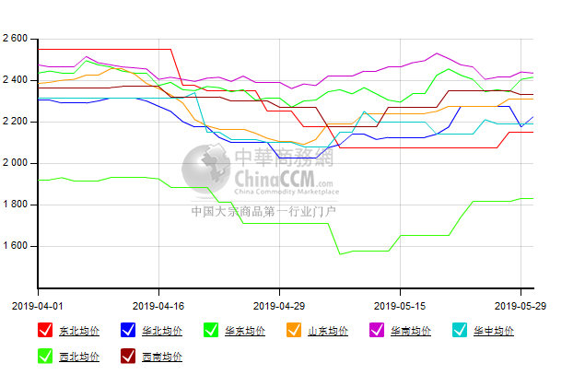

醋酸价格周对比及走势图

醋酸出厂价格对比
单位：元/吨
产品名称 | 地区 | 省份 | 生产厂家 | 2019/5/30 | 2019/5/23 | 均价涨跌 | 价格类型
醋酸 | 华东 | 上海 | 上海吴泾化工有限公司 | 2670 | 2600 | 70 | 出厂价
醋酸 | 华东 | 山东 | 华鲁恒升 | 2450 | 2450 | 0 | 出厂价
醋酸 | 华东 | 山东 | 山东兖矿国泰集团 | 2570 | 2520 | 50 | 出厂价
醋酸 | 华东 | 江苏 | 江苏索普(集团)有限公司 | 2650 | 2650 | 0 | 出厂价
醋酸 | 华中 | 河南 | 河南驻马店顺达化工 | 2250 | 2250 | 0 | 出厂价
醋酸 | 华北 | 河北 | 河北建涛忠信化工有限公司 | 2450 | 2450 | 0 | 出厂价

醋酸市场价格对比
单位：元/吨
产品名称 | 地区 | 省份 | 2019/5/30 | 2019/5/23 | 均价涨跌 | 价格类型
醋酸 | 华东 |  | 3300 | 3300 | 0 | 市场价
醋酸 | 华东 | 山东 | 2425 | 2385 | 40 | 市场价
醋酸 | 华东 | 江苏 | 2530 | 2500 | 30 | 市场价
醋酸 | 华东 | 浙江 | 2680 | 2650 | 30 | 市场价
醋酸 | 华北 |  | 2400 | 2340 | 60 | 市场价
醋酸 | 华南 |  | 2675 | 2650 | 25 | 市场价

醋酸市场价格走势图
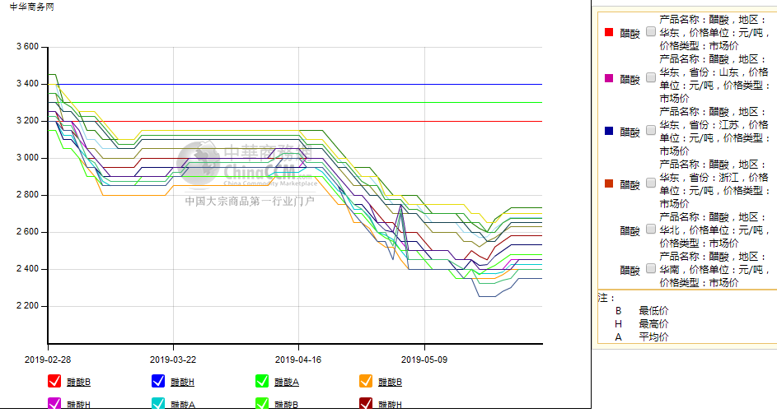

期货市场

开盘：
甲醇期货开盘：2019年5月30日（星期四），郑州商品交易所甲醇期货主力合约MA1909开盘2480，截稿前新价2488，成交79万余手。

收盘：
甲醇期货收盘：2019年5月30日星期四，今日郑州商品交易所甲醇期货主力合约下跌，尾盘收阴。今日MA1909合约开盘于2480元/吨，最高价为2504元/吨，最低价为2426元/吨，尾盘收于2439元/吨，较上一交易日跌25，跌幅为1.01%，今日合约成交量为2112028手，截止收盘MA1909合约持仓量为1394952手，较上一交易日增加156956手。
。

中商网评

本周国内甲醇市场回顾及后市预测
中商网讯：国内市场方面内蒙地区受久泰烯烃负荷提升中，甲醇暂不外销，加之大唐多伦低负荷运行等利好支撑走势偏强，带动山东等下游市场走高。但当前下游需求依旧偏弱，局部市场出货一般，走势略有下滑，市场交投一般，观望为主。港口方面，期货震荡运行，港口现货价格多随之波动，场内操作氛围一般。装置方面，内蒙一套30万吨/年甲醇装置月底或存在检修计划。

本周四国内各地区具体甲醇行情如下：
华东市场：
江苏：江苏国产货甲醇市场报盘小涨，常州、江阴地区出罐报盘上调10元在2410-2420元/吨附近；张家港地区业者观望，报盘2410元/吨附近；南通港口主要商家甲醇进口货出库价格报盘稳定在2440元/吨附近，业者心态观望，早盘成交情况尚待跟踪。
安徽：安徽地区甲醇市场盘整，交投尚可，部分企业主流出货在2310-2320元/吨承兑左右。
浙江：宁波港口主要商家甲醇进口货出库价格报盘上调40-50元至2490-2500元/吨附近，业者随行就市心态，早盘成单情况尚待跟踪。
山东：山东南部企业主流零售价稳定至2300元/吨附近；贸易商对临沂地区不带票报价2270-2280元/吨附近，交投气氛一般，业者多谨慎观望。山东中东部出厂价稳定2290-2330元/吨附近，部分出厂低价听闻，下游买气平平；贸易商心态观望，东营、淄博等周边贸易商报盘集中至2260-2280元/吨附近。
华中市场：
河南：河南地区甲醇市场盘整，部分企业商谈在2170-2200元/吨左右。另悉，洛阳贸易商报价2170-2180元/吨左右。
两湖：两湖地区甲醇市场局部走弱，湖北地区主流商谈2360-2450元/吨，低端主要工厂出厂价，高端部分武汉贸易商报价；湖南地区部分商谈在2550-2580元/吨左右，多为长沙贸易商报价。
东北市场：
东北地区甲醇市场盘整，黑龙江七台河煤制及焦炉气制甲醇企业主流出货价格2200元/吨左右，主销当地及吉林；主要贸易商对辽宁送到报价在2300元/吨左右。
华北市场：
河北：河北甲醇市场走跌，石家庄及周边企业主流出厂跌50元至2200-2250元/吨，有外围低价货源冲击，下游接货意向不高；文安地区送到价格在2150-2180元/吨（不带票）；唐山地区参考价格稳定在2250元/吨。
山西：山西地区甲醇市场涨跌互现，区间稳定在2050-2130元/吨。晋城上涨10-30元至2080元/吨附近，新价出货一般；临汾低端跌10元至2100-2130元/吨附近；运城跌30元至2100元/吨；吕梁和长治地区执行前期合同为主。
华南市场：
广东：华南港口甲醇价格回落，BP和百安库进口货报盘集中在2430-2440元/吨，需求弱，心态一般。
福建：福建甲醇现货市场弱势整理，泉港和厦门地区主流库区现货部分报盘维持在2450-2470元/吨左右，市场气氛僵持。
西南市场：
川渝：西南地区甲醇市场稳定，目前川渝部分企业主流出货2200-2320元/吨左右；受周边影响，川渝地区部分贸易商商谈2350-2400元/吨左右。
西北市场：
内蒙古：内蒙古北线企业主流出厂2050元/吨附近，内蒙古南线企业主流出厂2030元/吨，整体出货略显一般。
陕西：陕北地区主流出厂2030元/吨附近，陕西关中企业价格主流现汇2080-2180元/吨，下游接货稍显谨慎。
后市预测：
目前虽西北主产区拉涨对内地市场形成一定支撑，但下游逐渐进入淡季，市场需求偏弱，对甲醇市场支撑有限，局部市场出货不畅。短期看，内地市场或窄幅调整为主。

本周国内冰醋酸市场回顾及后市预测
国内醋酸经过上周短暂的反弹之后，本周再度沉寂。前期部分内地工厂低价签单较多，库存有一定下降，因此周内稳价销售为主。而下游用户前期低价建仓之后，当前买兴再度降低，市场成交气氛偏淡。但上海华谊大装置5月20日停车检修20天左右，小装置运行不稳；而江苏索普3#80万吨/年的装置近期也有检修计划。
价格行情方面本周山东价格2425元/吨，较上周上涨40元；江苏价格2530元/吨，较上周上涨30元；浙江价格2680元/吨，较上周上涨30元；华南价格2675较上周上涨25元；华北价格2400元/吨，较上周上涨60元。
后市预测：在此背景下，后期醋酸工厂仍有拉涨可能。但同时也因逐步进入需求淡季，且大连恒力35万吨/年的装置也已投产，预计上涨空间也不大。

国际市场

美国甲醇市场现货价格动态
美国甲醇价格周三继续下跌，6月份交易价格大幅下跌。一位消息人士称，"我认为市场前景看好，下游市场没有回升，对伊朗也没有进一步制裁或生产问题，因此市场前景看好。"周三的交易是2017年4月以来近月甲醇的最低水平。消息人士称，在过去几周流动性不足的情况下，股市下跌在很大程度上是由一位市场参与者推动的。截至周三收盘时，Methanex和南方化工(Southern Chemical Corp.)均未公布6月份合约价格，但消息人士表示，价格有可能下跌。Methanex 5月合约较4月持平，报130美分/加仑，尽管现货价格有下跌趋势。周三80美分/加仑的价格较Methanex公布的5月份合约价格有近40%的折扣。

欧美亚甲醇市场现货价格动态
欧洲甲醇市场周三小幅下跌1欧元/吨至258欧元/吨，本周初有所反弹。周三，6月份装载甲醇的交易价格为258欧元/吨。6月份还有一笔255欧元/吨的纸面交易。一位消息人士称，买入指标进一步落后。供应仍然较为充裕，周三的投标力度有限。亚洲甲醇价格企稳，而美国价格稳定。周三，由于国内市场走高，CFR中国甲醇价格上涨3美元/吨至279美元/吨，而6月份美国离岸价甲醇价格持平，为86.50美分/加仑，约为257.76欧元/吨。周三欧洲油价下跌并未改变欧美定价关系的转变。周二，美国墨西哥湾沿岸石油价格今年首次跌破欧洲水平。

甲醇：欧美亚市场收盘价
日期 | 产品名称 | 价格类型 | 最低价 | 最高价 | 均价涨跌 | 价格单位
2019-05-29 | 甲醇 | CFR东南亚 | 320 | 322 | -2 | 美元/吨
2019-05-29 | 甲醇 | CFR中国 | 278 | 280 | 3 | 美元/吨
2019-05-29 | 甲醇 | FOB美国主港 | 79.75 | 80.25 | -6.5 | 美分/加仑
2019-05-29 | 甲醇 | FOB鹿特丹 | 257.5 | 258.5 | -1 | 欧元/吨
2019-05-29 | 甲醇 | 中国国内 | 2394 | 2396 | 45 | 元/吨

甲醇：欧美收盘价格走势图
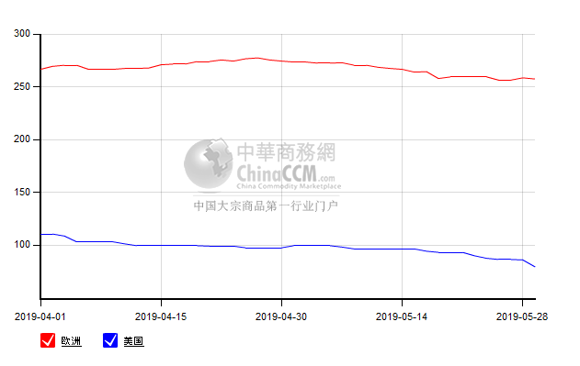

甲醇：亚洲收盘价格走势图
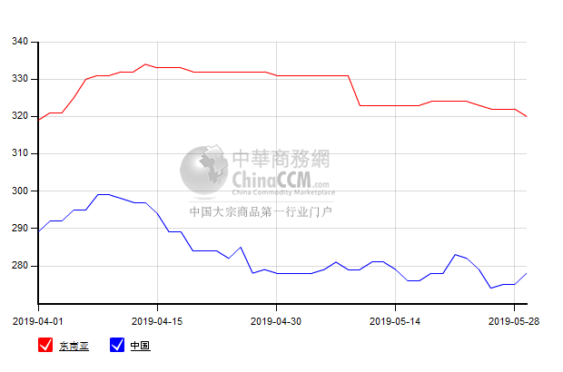

更多精彩敬请关注：中华商务网
返回本期目录

